Мастер-класс по тестопластике «Котята в тыкве»
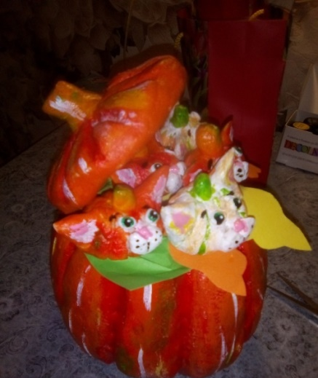
Здравствуйте, уважаемые коллеги.
Хочу поделиться с вами своей работой на осеннюю тематику. Идея не моя, фото поделки из тыквы встретилась мне в сети. Но тыквы у меня нет, и у нас на севере это дороговатое удовольствие, но уж очень забавная мысль, и безумно захотелось такую же котомку с котятами. На помощь пришло соленое тесто.
Взяла обычную баночку, фольгу и приготовила соленое тесто.
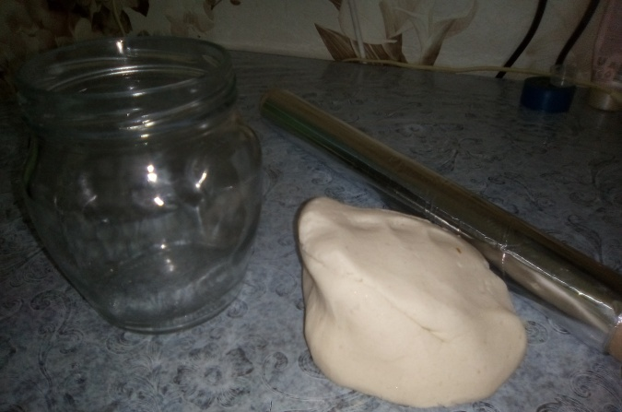
Далее, с помощью фольги придала банке форму тыквы, это помогло избавиться от большого количества теста, иначе и поделка сохла бы долго, и она была бы неимоверно тяжелой.
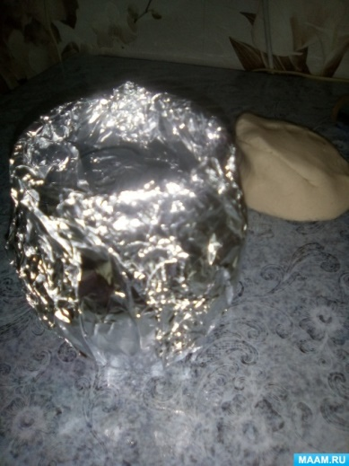
Потом сделала первый тонкий слой теста, придав более округлую форму банке.
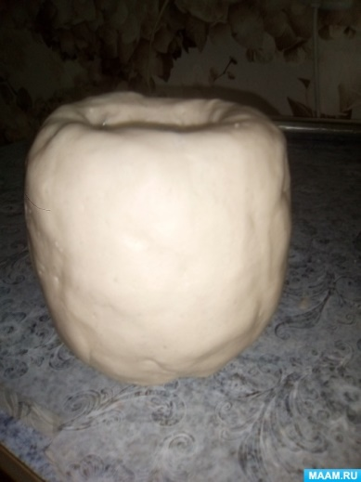
Следующий слой укладывала полосками,и карандашом сделала более глубокие желобки.
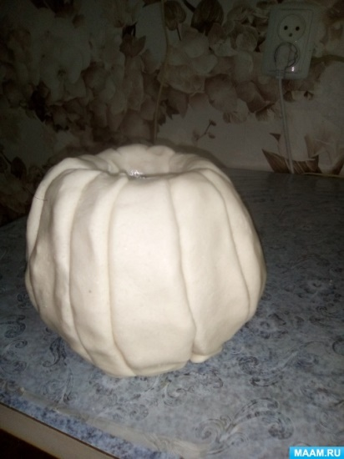
Крышку я также делала с помощью формы из фольги.
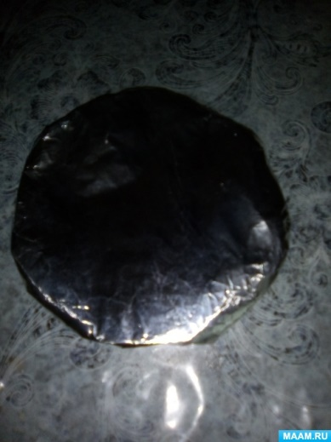
Обклеила форму тестом и придала форму тыквы с хвостиком)
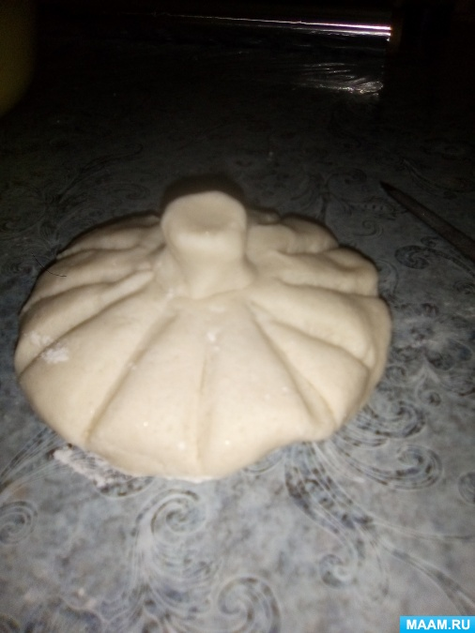
Осталось дело за котятами. Это уж совсем легко: слепила шарики, прорезала желобки, сделала хвостики как у тыквы и ушки с мордочками. Готово.
Теперь осталось все отправить в сушку. Я сушила все в духовом шкафу.
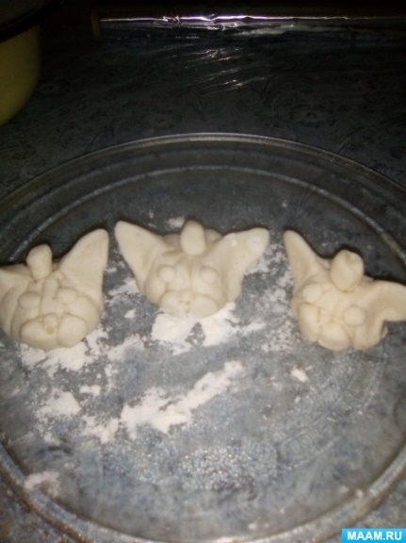
Когда все высохло, я взяла акриловые краски и все раскрасила.
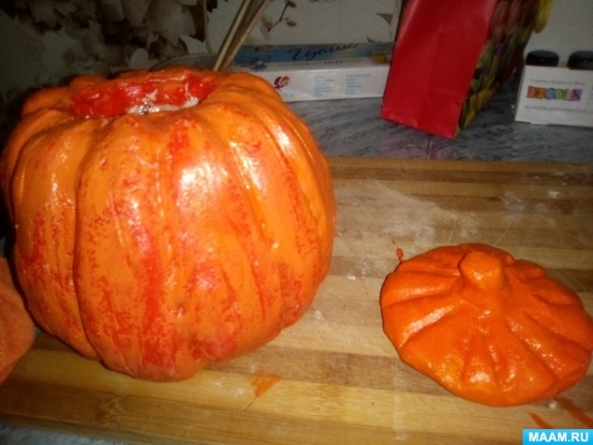
Осталось сделать листики из бумаги и посадить котят в корзинку.
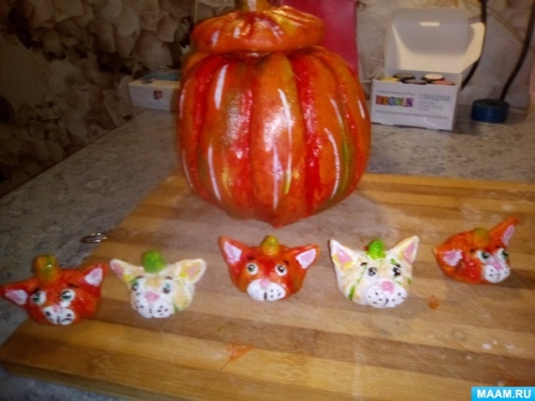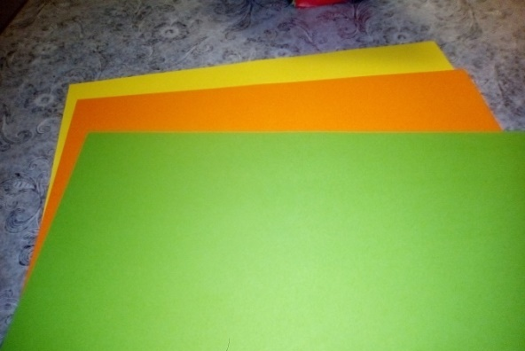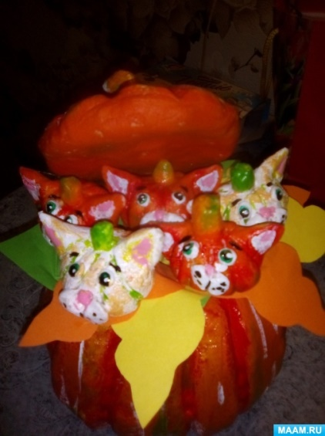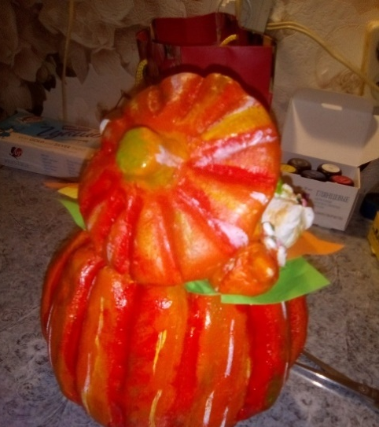
Спасибо за внимание.

